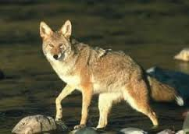

**ΑΛΕΠΟΥ**

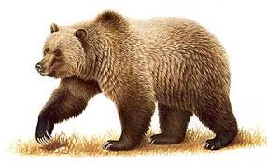

**ΑΡΚΟΥΔΑ**

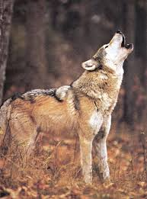

**ΛΥΚΟΣ**

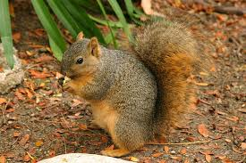

**ΣΚΙΟΥΡΟΣ**

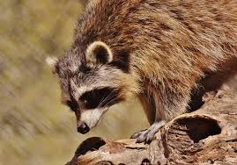

**ΑΣΒΟΣ**

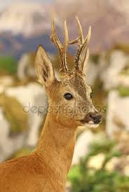

**ΕΛΑΦΙ**

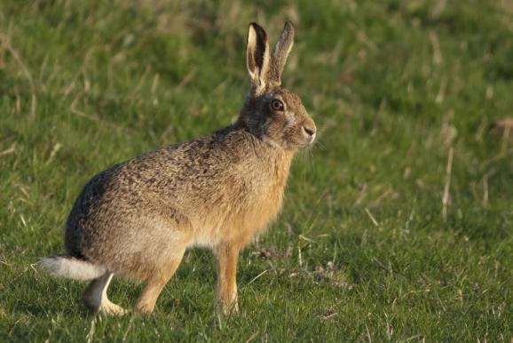

**ΛΑΓΟΣ**

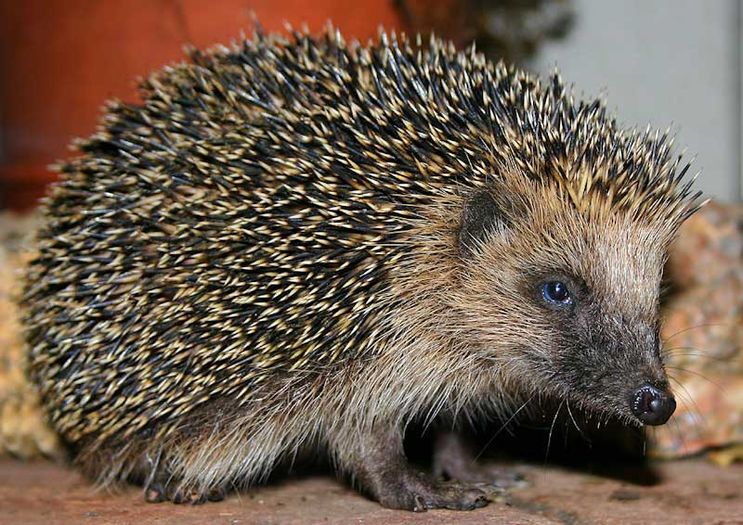

**ΣΚΑΝΤΖΟΧΟΙΡΟΣ**

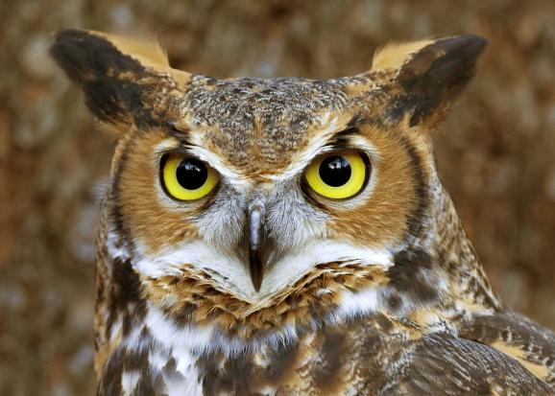

**ΚΟΥΚΟΥΒΑΓΙΑ**

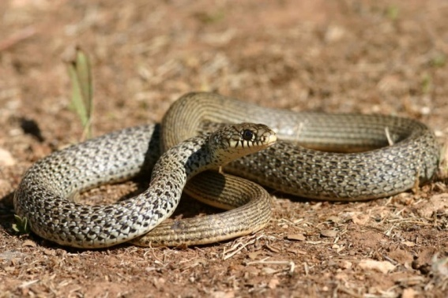

**ΦΙΔΙ**